SEBARAN MATERIAL PADATAN TERSUSPENSI AKIBAT ARUS PASANG SURUT DI PERAIRAN MUARA SUNGAI KALIBOYO, BATANG

Anugrah Riskel Shabari^{1*}, Alfi Satriadi², Warsito Atmodjo³
Departemen Ilmu Kelautan, Fakultas Perikanan dan Ilmu Kelautan, Universitas Diponegoro
Jl. Prof. H. Sudarto, SH, Tembalang Semarang. 50275 Indonesia
*Corresponding author, e-mail: anugrahriskelshabari@gmail.com¹, satriad_as@yahoo.co.id², warsito_osigeo@yahoo.com³

ABSTRAK: Perairan Kaliboyo merupakan daerah yang berpotensi mengalami pendangkalan akibat pengendapan sedimen tersuspensi. Potensi dari pengdangkalan tersebut dapat diketahui dengan mengetahui nilai konsentrasi dan sebaran Material Padatan Tersuspensi (MPT). Konsentrasi MPT yang tinggi di laut dipengaruhi oleh arus yang dibangkitkan oleh pasang surut. Tujuan dilakukannya penelitian ini adalah untuk mengetahui pengaruh arus laut terhadap konsentrasi dan sebaran MPT di Perairan Kaliboyo Kabupaten Batang, Jawa Tengah. Materi yang digunakan meliputi utama berupa data sampel air dan arus laut sedangkan data pendukung berupa data pasang surut BMKG, dan debit sungai PSDA Jawa Tengah tahun 2017, bathimetri hasil pemeruman tanggal 15 September 2018, dan peta RBI 2017. Penelitian ini menggunakan metode kuantitatif yang bersifat eksploratif, penentuan lokasi pengambilan sampel air menggunakan metode purposive sampling, pengambilan data arus laut menggunakan metode lagrange. Model matematik yang digunakan adalah Flow Flexible Mesh Model 2D untuk arah pergerakan arus dan Inverse Distance Weighted untuk interpolasi sebaran MPT. Berdasarkan hasil dari penelitian menunjukkan bahwa nilai material padatan tersuspensi pasang menuju surut pada kedalaman 0.2d memiliki nilai antara 0,027 g/l – 0.114 g/l, kedalaman 0.6d memiliki nilai antara 0,030 g/l – 0,114 g/l, dan kedalaman 0.8d memiliki nilai antara 0,038 g/l – 0,118 g/l. Kecepatan arus memiliki nilai antara 0.0181 m/dt – 0.2011 m/dt dengan arah dominan ke arah barat laut. Berdasarkan hasil penelitian dapat disimpulkan bahwa konsentrasi tertinggi material padatan tersuspensi berada di muara sungai dan daerah yang masih dipengaruhi oleh sungai dan mengecil menuju laut lepas.
Kata Kunci: Material Padatan Tersuspensi, Arus, Pasang surut.

Suspended Solids Distribution Material Due to Tidal Flow at the Kaliboyo River Estuary, Batang

ABSTRACT: Kaliboyo River is an area that has potential by silting due to the deposition of suspended sediments. The potential of this silting can be known by understanding the value of concentration and the distribution of suspended sediment load. The high suspended sediment load concentration in the ocean is influenced by currents generated by tides. The purpose of this research the effect of ocean currents on the concentration and distribution of suspended sediment load in the Kaliboyo River of Batang Regency, Central Java. The material used includes the main data such as water sample, and current. while the supporting data consists of tides data from BMKG, and river discharge from Central Java PSDA in 2017, bathimetry results from September 15, 2018, and RBI 2017 map This study uses quantitative methods that are explorative in nature, taking the location of sampling using the purposive sampling method, taking ocean currents using the lagrange method. The mathematical model used is 2D Flow Flexible Mesh Model for flow direction and Inverse Distance Weighted for TSS distribution interpolation. Based on the results of the study, it was found that the value of the tide suspended solids to tide at the 0.2d level had a value between 0.027 g / l - 0.114 g / l, 0.6d depth had a value between 0.030 g / l - 0.114 g / l, and 0.8d has a value between 0.038 g / l - 0.118 g / l. The current velocity has a value between 0.0181 m / dt - 0.2011 m / dt with the dominant direction to the northwest. Based on the results of the study it can be concluded that

the highest concentration of total suspended solid in the estuary of the river and the area where still influeced by the river and shrinking towards the open sea.
Keywords: Suspended Sediment Load, Currents, Tides.

PENDAHULUAN
Muara sungai Kaliboyo merupakan daerah tangkapan ikan, tambak, pelabuhan pendaratan ikan dan terdapat aktivitas pembangunan PLTU sehingga hal tersebut akan menyebabkan peningkatan konsentrasi material padatan tersuspensi (MPT). Menurut Rifardi (2012) mengatakan bahwa peningkatan konsentrasi material padatan tersuspensi akan menyebabkan terjadinya kekeruhan yang dapat menggangu penetrasi cahaya masuk ke dalam perairan, pendangkalan dan punahnya atau terganggunya beberapa ekosistem perairan dan kerusakan lingkungan.
Arus pasang surut adalah arus yang bergerak berlawanan arah (bi-directional) pada dasar perairan saat kondisi pasang dan surut. Pada daerah dimana arus arus pasang surut cukup kuat, tarikan gesekan pada dasar laut akan menghasilkan potongan arus secara vertikal dan resultan turbulensi sehingga menyebabkan bercampurnya arus lapisan bawah secara vertikal. Arus pasang surut akan menyebabkan terbawanya material yang akan mengendap di suatu perairan yang kemudian dinamakan sedimentasi, dan saat surut material maka akan mengakibatkan material yang terendapkan terkikis dari dasar perairan.
Tujuan penelitian ini adalah untuk mengetahui pengaruh arus pasang surut terhadap persebaran material padatan tersuspensi di Muara Sungai Kaliboyo, Batang, Jawa Tengah. Pengukuran data lapangan dilakukan pada tanggal 12 September – 16 September 2018. Lokasi penelitian dapat dilihat pada Gambar 1.

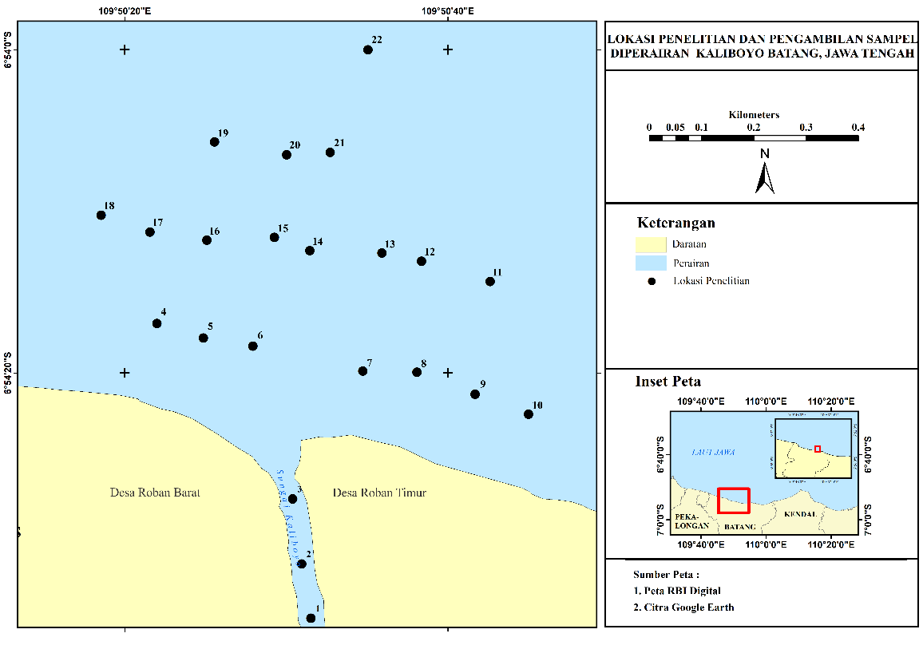
Gambar 1. Lokasi Penelitian

MATERI DAN METODE
- Materi Penelitian
Materi yang digunakan pada penelitian ini meliputi data utama dan data penunjang. Data utama yaitu data sampel air dan arus lapangan di Perairan Kaliboyo. Sedangkan data penunjang berfungsi sebagai pendukung data utama dalam pengolahan data agar data yang dihasilkan lebih akurat. Data penunjang yaitu peta Rupa Bumi Indonesia (RBI) Tahun 2017, data pasang surut BMKG Semarang bulan September 2018, data batimetri dan data debit sungai Kaliboyo tahun 2017
- Metode Penelitian
Metode penelitian yang digunakan adalah metode ekploratif. Penelitian Eksploratif merupakan studi dengan melakukan penelusuran, terutama dalam pemantapan konsep yang akan digunakan dalam ruang lingkup yang penelitian yang lebih luas (Yusuf, 2017). Dalam melakukan eksplorasi, konsep yang matang menjadi goal dalam melakukan penelitian. Penelitian eksploratif merupakan penelitian awal yang bertujuan untuk mendapatkan gambaran mengenai suatu topik penelitian yang akan diteliti lebih jauh (Morissan, 2017). Metode penentuan titik sampling ini menggunakan purposive sampling methode. Penentuan lokasi pengambilan sampel penelitian dilakukan berdasarkan kondisi yang diharapkan dapat mewakili kondisi secara keseluruhan daerah yang diteliti.

Metode Pengambilan Data MPT
Sampel sedimen tersuspensi diambil dengan menggunakan botol Nensen pada 22 stasiun. Pengambilan sampel dilakukan pada kedalaman 0.2d, 0.6d, dan 0.8d pada saat kondisi pasang menuju surut di lokasi penelitian.

Metode Pengambilan Data Arus
Pengukuran arus dengan menggunakan metode Langrangian dengan melakukan pengambilan data arus lapangan selama 3 hari pada tanggal 12 – 16 September 2018 setiap jam dengan menggunakan alat bola duga. Metode ini merupakan suatu cara mengukur aliran massa air dengan melepas benda apung atau drifter ke laut, kemudian mengikuti gerakan aliran massa air laut. Selain itu dilakukan juga pengukuran arus laut pada 22 stasiun pengambilan sampel material padatan tersuspensi di lapangan. Bola duga yang mempunyai panjang tali 5 meter dilepaskan selama 5 menit, selanjutnya arah bola duga tersebut dilihat dengan menggunakan kompas tembak untuk mengetahui arah arus lapangan. Kemudian rumus untuk menghitung kecepatan arus lapangan yaitu jarak dalam meter dibagi waktu dalam detik.

Metode Analisa Data MPT
Analisa sedimen tersuspensi menggunakan metode analisa MPT (Alaerts dan Santika, 1987 dalam Satriadi dan Sugeng, 2004) dengan tata cara:
- Dikeringkan kertas saring whatman dengan ukuran pori <0,45µm dengan menggunakan oven selama 10 menit dengan suhu kurang lebih 100⁰C
- Ditimbang berat kertas saring yang sudah dikeringkan
- Disaring sampel air yang sudah dikocok sebanyak 100ml ke dalam alat penyaringan yang telah dilapisi kertas saring Whatman ukuran pori 0.45µm
- Diambil kertas saring dari alat penyaringan untuk kemudian dikeringkan ke dalam oven dengan suhu ±105°C selama 1 jam.
- Kemudian disukkan kertas saring ke dalam desikator.
- Ditimbang kembali berta kertas saring yang sudah terdapat konsentrasi sedimen tersuspensi.
- Dihitung nilai konsentrasi MPT dengan menggunakan rumus

$MPT=\frac{\left(a−b\right)}{c}{gram}/{liter}$
Keterangan :
a = berat kertas saring dan berat MPT yang berada di kertas saring (g)
b = berat kertas saring (g)
c = volume sampel air (L)
Metode Analisa Arus
Data arus yang diperoleh di lapangan berupa data arah dan kecepatan arus total, kemudian digambarkan dalam beberapa grafik yaitu vektor plot, scatter plot, stick plot, current rose dan grafik hasil analisis data arus lapangan untuk menggambarkan pola arus yang terjadi.

Metode Model Arus
Pemodelan hidrodinamika 2D diolah dengan menggunakan software MIKE 21 modul Flow Model Flexible Mesh. Inputan model pada software MIKE 21 ini menggunakan data batimetri dan data pasang surut.

Metode Verifikasi Arus
Verifikasi digunakan untuk membandingkan data pengukuran arus lapangan dengan hasil simulasi model arus. Verivikasi dilakukan dengan menghitung besar kesalahan yang terjadi dari setiap data menggunakan uji statistik maupun perhitungan. Menurut George et al, (2010), besarnya kesalahan dihitung dengan menggunakan nilai CF (Cost Function). CF merupakan nilai non-dimensional yang menghitung perbedaan antara nilai–nilai model dengan data pengukuran lapangan menunjukkan kecocokan antara dua kumpulan data. Kriteria kelayakan nilai model jika CF < 1 sangat baik, 1 – 2 baik, 2 – 3 wajar, > 3 jelek. Perhitungan CF (Cost Function) sebagai berikut :
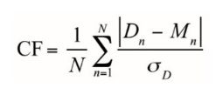
Dimana :
N : Jumlah data pengamatan
n : Nilai ke n, dengan n = 1,2,3…..
D : Nilai pengamatan
M : Nilai model
σ : Standar deviasi
D : Rata – rata data pengamatan

Metode Analisa Pasang Surut
Data pasang surut dianalisis dengan metode admiralty untuk mendapatkan konstanta harmonik pasang surut. Konstanta yang dihasilkan dapat digunakan untuk mengetahui tipe pasang surut dengan menggunakan formula Formzahl. Penentuan tipe pasang surut dilakukan dengan melihat nilai Formzahl (Fadilah et al., 2014). Fomula penentuan tipe pasang surut sebagai berikut :
$F=\frac{K1+O1}{M2+S2}$
Berdasarkan nilai Formzahl tersebut, tipe pasang surut diklasifikaskani kedalam :
0 < F < 0,25 = Pasut harian Ganda Murni
0,25< F < 1,50 = Pasut Campuran Condong Harian Ganda
1,50< F < 3,0 = Pasut Campuran Condong Harian Tunggal
F > 3,0 = Pasut Harian Tunggal Murni

HASIL DAN PEMBAHASAN
A. Hasil
Pasang Surut
Berdasarkan pengolahan data didapatkan nilai komponen-komponen pasang surut yaitu S0 sebesar 60 cm, M2 sebesar 15 cm, S2 8 cm , N2 sebesar 4 cm, K1 sebesar 18 cm, K2 sebesar 2 cm, O1 sebesar 4 cm, P1 sebesar 6 cm, M4 sebesar 1 cm, dan MS4 sebesar seperti yang disajikan pada Tabel 1.
Tabel 1. Nilai Amplitudo (A) Pasang Surut Perairan Kaliboyo
 | S0 | O1 | P1 | K1 | M2 | S2 | N2 | K2 | M4 | MS4
A(cm) | 60 | 4 | 6 | 18 | 15 | 8 | 4 | 2 | 1 | 1

Berdasarkan Tabel 1. maka diperoleh nilai MSL (Mean Sea Level) sebesar 62 cm, HHWL (Highest High Water Level) sebesar 126 cm, MHWL (Mean High Water Level) sebesar 89 cm, LLWL (Lowest Low Water Level) sebesar 13 cm, MLWL (Mean High Water Level), dan nilai Formzhal (F=0.9) sebesar 39 cm yang selanjutnya tersaji pada Tabel 2.
Tabel 2. Analisa Kedudukan Muka Air Laut
 | Z0 | MSL | LLWL | HHWL | MLWL | MHWL
Elevasi (cm) | 62 | 62 | 13 | 126 | 39 | 89

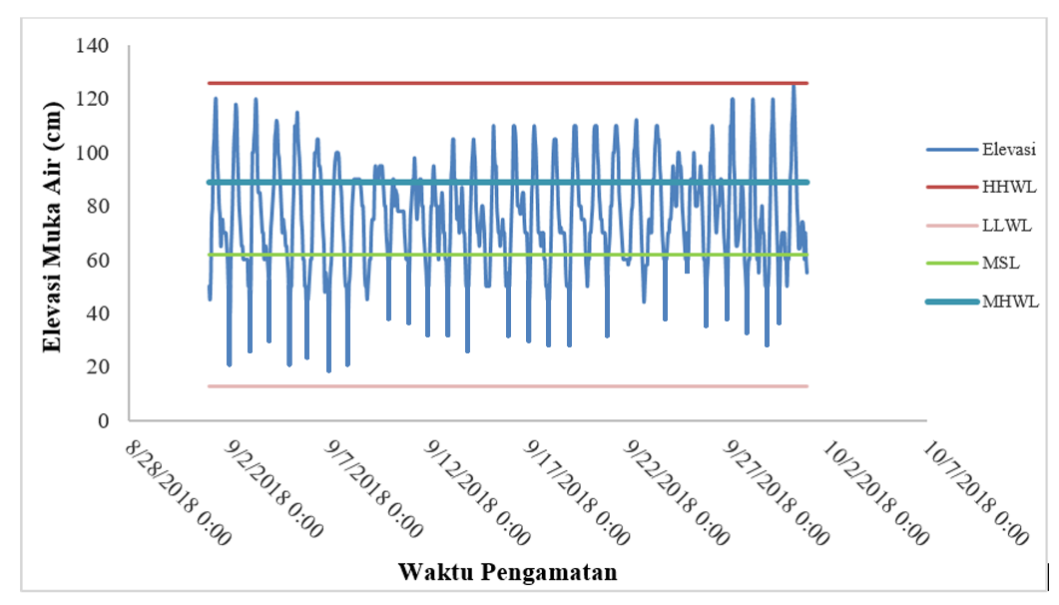
Gambar 2. Grafik Pasang Surut Pearairan Kaliboyo bulan September 2018

Material Padatan Tersuspensi
Hasil pengukuran dan pengolahan data yang telah dilakukan didapatkan hasil nilai konsentrasi material padatan tersuspensi pada saat kondisi pasang menuju surut Tabel 1. Hasil yang diperoleh kemudian diinterpretasikan dalam bentuk peta sebaran secara horizontal dan vertikal pada saat kondisi pasang menuju surut pada kedalaman 0.2d, 06d, dan 0.8d yang dapat dilihat pada Gambar 3 sampai Gambar 6.

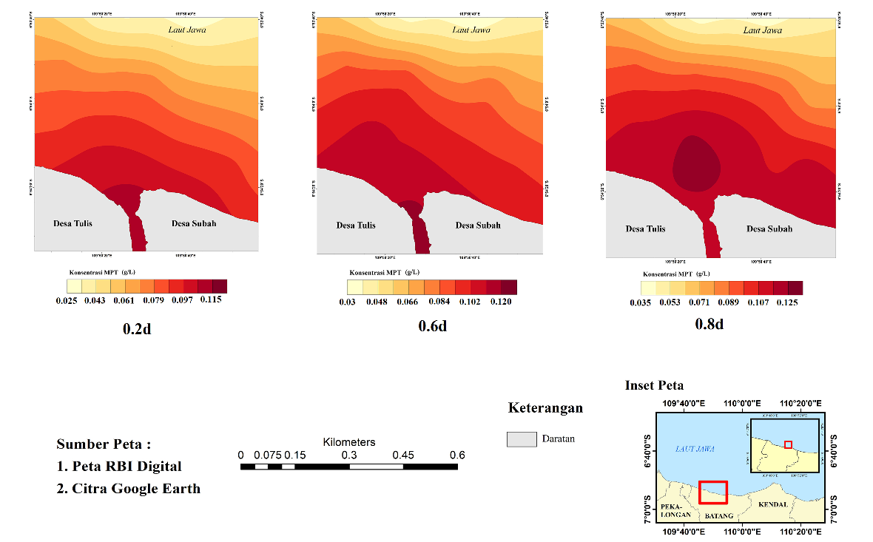
Gambar 3. Sebaran MPT Secara Horizontal saat Pasang Menuju Surut

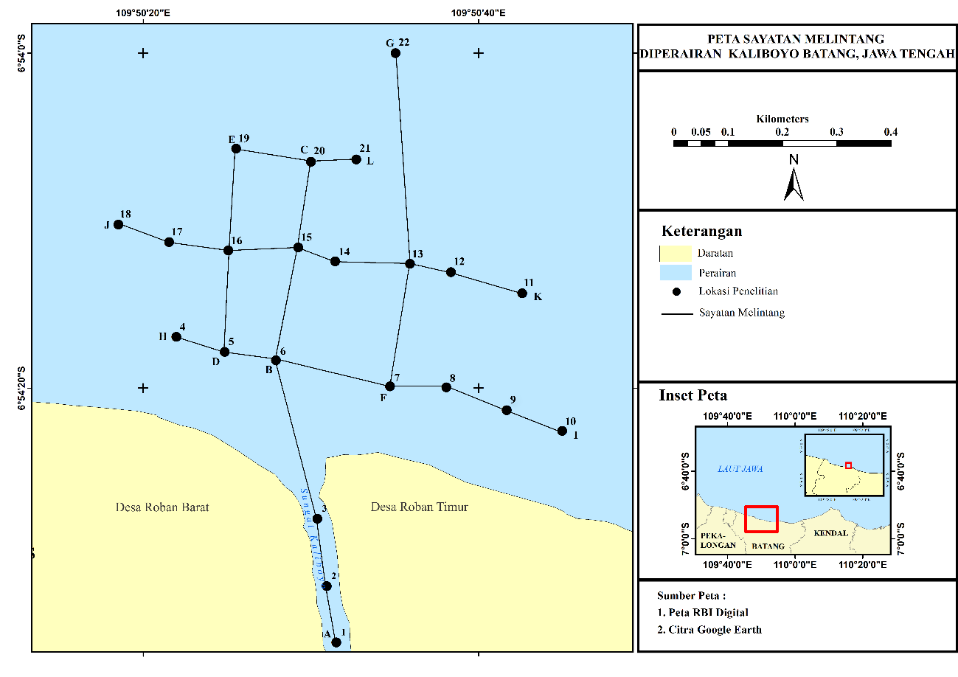
Gambar 4. Sayatan Melintang

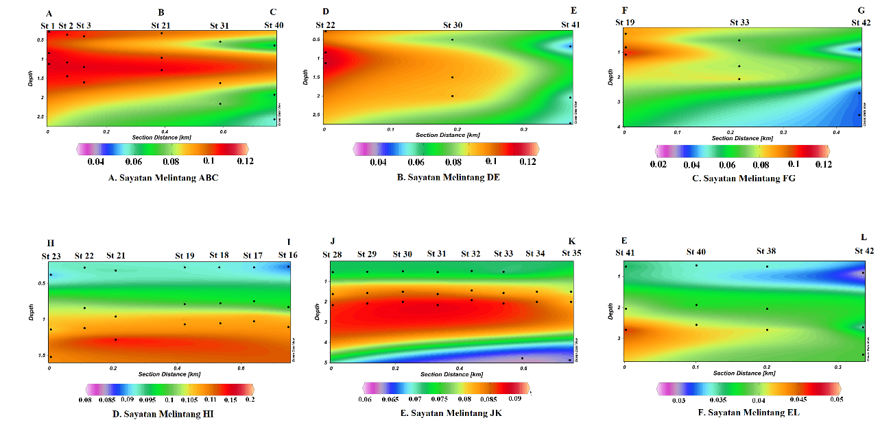
Gambar 5. Sebaran MPT Secara Vertikal saat Pasang Menuju Surut

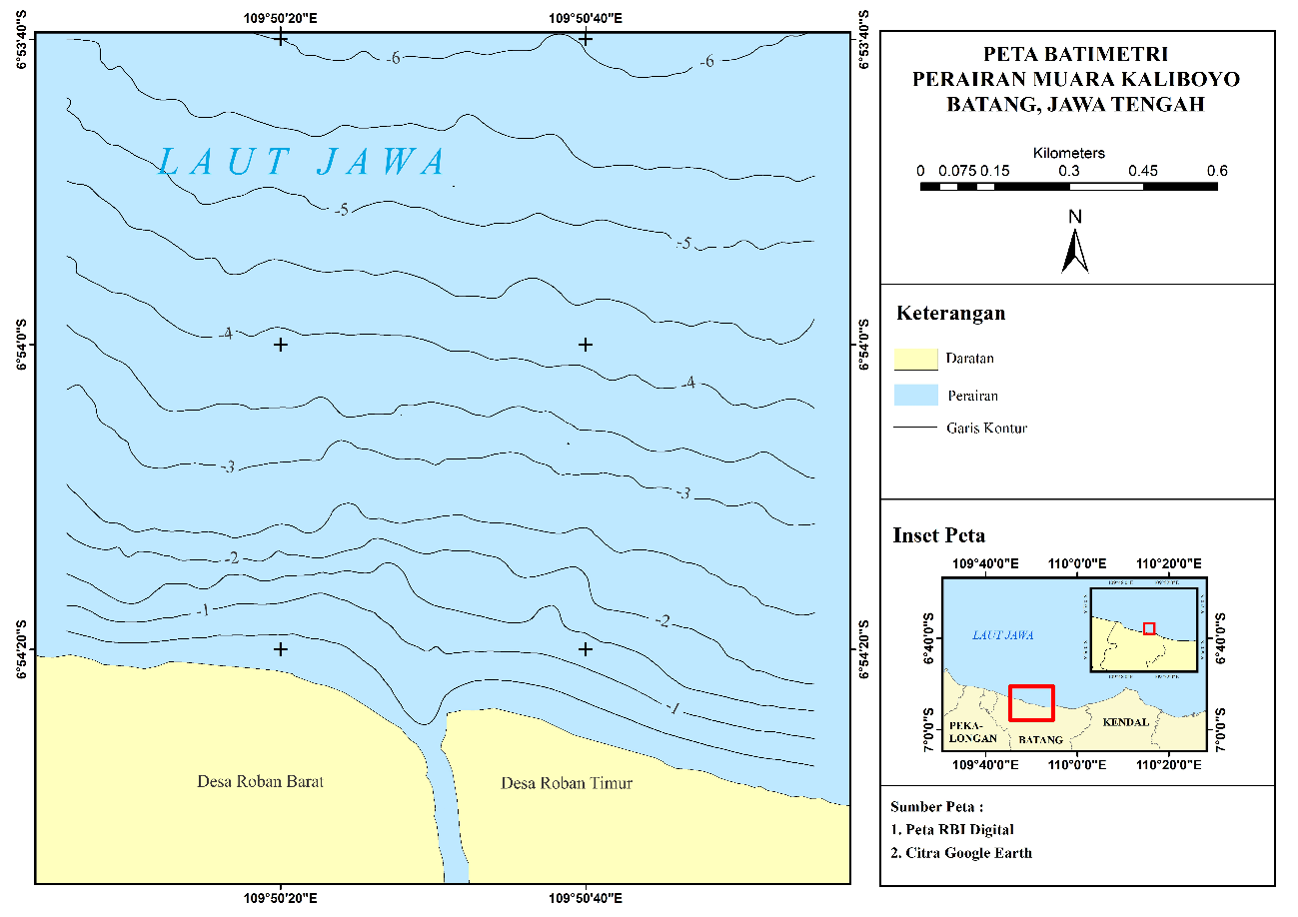
Gambar 6. Batimetri Perairan Kaliboyo

Arus
Berdasarkan hasil pengukuran arus lapangan yang dilakukan secara insitu pada tanggal 12 sampai 16 September 2018 di Perairan Kaliboyo kecepatan arus minimum yaitu 0.0181 m/s dan kecepatan arus maksimum 0.3906 m/s dengan arah dari timur menuju dominan ke barat daya seperti yang ditunjukkan Gambar 7. Gambar 8 merupakan gambar yang menunjukkan arah dan kecepatan arus lapangan pada saat kondisi pasang menuju surut. Kemudian hasil pengolahan data arus menggunakan World Current dengan menggunakan vector plot dan scatter plot menunjukkan bahwa pengaruh arus yang dibangkitkan oleh pasang surut adalah dominan. Selanjutnya dapat dilihat pada Gambar 9.
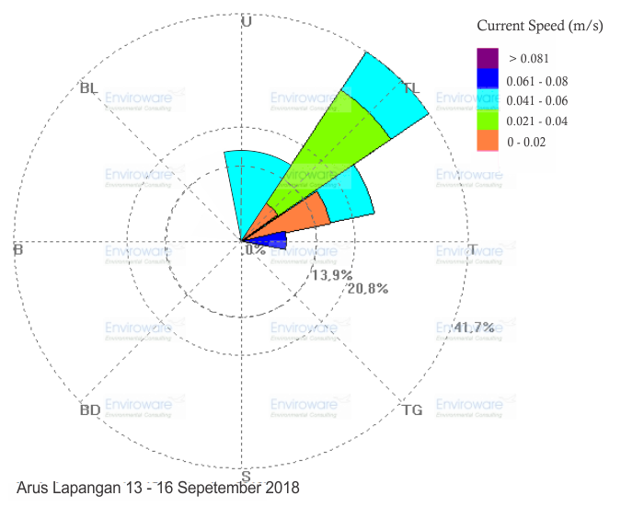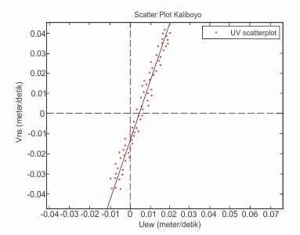
Gambar 7. Current Rose Gambar 8. Scatter Plot

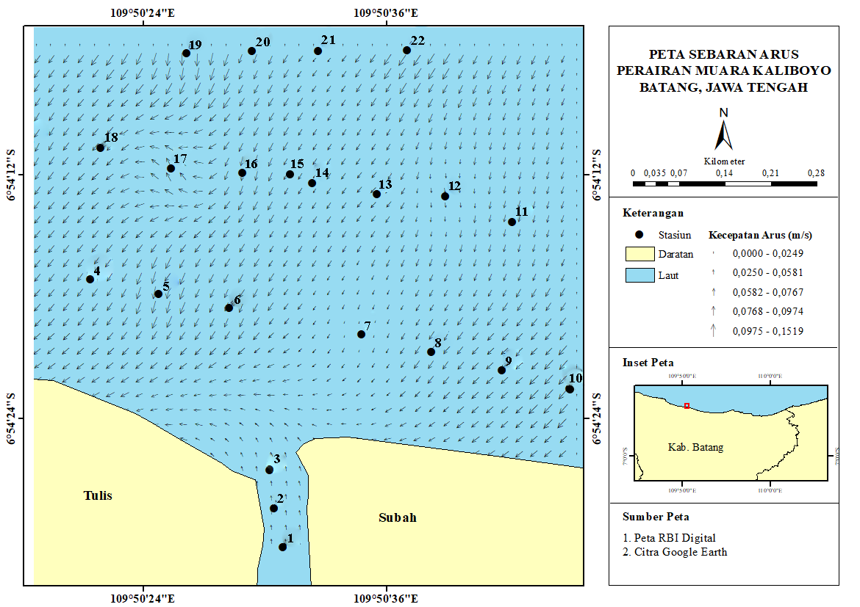
Gambar 10. Model Arus
B. Pembahasan
Pola sebaran material padatan tersuspensi di setiap layer kedalaman yaitu 0.2d, 0.6d, dan 0.8d (Gambar 3) menunjukan bahwa nilai konsentrasi tertinggi berada pada muara sungai dan daerah yang masih di pengaruhi oleh muara sungai, hal ini dikarenakan sumber material padatan tersuspensi ini berasal dari daratan yang masuk kedalam sungai, faktor oseanografi seperti arus dan pasang surut, serta akibat dari adanya aktivitas nelayan di muara Sungai Kaliboyo. Faktor tersebutlah yang menyebabkan terjadi penumpukan sedimen yang berada di daerah sekitar muara sungai yang menyebabkan terjadinya pendangkalan.
Berdasarkan hasil analis data pasang surut di perairan Kaliboyo menunjukan bahwa nilai formzahl yang diperoleh sebesar 0.9 maka tipe pasang surut di Peraiaran Kaliboyo adalah campuran condong harian ganda. Tipe pasang ini dalam satu hari terjadi dua kali pasang dan dua kali surut tetapi terkadang terjadi satu kali pasang dan satu kali surut dengan memiliki tinggi dan waktu yang berbeda (Triatmodjo, 1999). Pasang surut ini sangat berpengaruh terhadap sebaran dan nilai konsentrasi material padatan tersuspensi karena pada saat terjadinya pasang volume air akan bertambah yang mengakibatkan meningkatkan nilai konsentrasi material padatan tersuspensi dikarenakan saat terjadinya pasang terjadi pertemuan arus laut dan debit sungai di muara sungai sehingga menyebabkan terjadi peristiwa pengadukan sedimen yang cukup tinggi. Pada saat terjadinya pasang material padatan tersuspensi akan ikut terbawa dari laut yang kemudian diendapkan di sekitar muara sungai, sedangkan pada saat surut nilai konsentrasi material padatan tersuspensi akan lebih kecil dikarenakan kedudukan muka air laut lebih rendah dan cenderung lebih tenang.
Arus memiliki peran yang sangat besar dalam penyebaran sedimen dasar karena arus dapat mangaduk dan membawa sedimen menuju ke laut atau menuju ke daratan. Sedimen yang berukuran lebih kecil atau halus akan cenderung lebih mudah terangkut dan tersuspensi mengikuti kecepatan dan arah arus pada perairan tersebut. Menurut Triatmodjo (1999), dasar laut terdiri atas material - material yang mudah berpindah tempat atau bergerak, akibatnya arus dan gelombang akan mengerosi dan mengangkut sedimen. Arus laut akan menyebabkan terjadinya resuspensi sedimen sehingga menyebabkan nilai konsentrasi material padatan tersuspensi akan cenderung lebih tinggi di dekat daratan. Arah dan kecepatan arus akan sangat mempengaruhi pola persebaran dan nilai konsentrasi material padatan tersuspensi. Arus laut dengan kecepatan yang lebih besar akan dapat mengangkut sedimen dengan ukuran butir yang lebih besar. Pada daerah muara sungai merupakan tempat mengendapnya sedimen yang berasal dari daratan dan lautan, karena muara sungai daerah pertemuan antara daratan dan lautan, serta daerah yang sangat didominasi atau dipengaruhi oleh arus dan pasang surut.
Berdasarkan pengolahan data arus lapangan yang diambil secera insitu didapatkan hasil kecepatan arus minimum yaitu 0.0181 m/dt dan kecepatan arus maksimum 0.1519 m/dt dengan arah dominan ke barat daya pada saat kondisi pasang menuju surut. Hasil pengolahan data juga menunjukkan bahwa arus yang mendominasi perairan Kaliboyo adalah arus pasang surut. Arus pasang surut mempunyai sifat bergerak dengan arah yang saling bertolak belakang atau bi-directional. Sebaran material padatan tersuspensi perairan Kaliboyo saat pasang menuju surut sesuai atau mengikuti arah arus dominan pada saat pengambilan data. Hal ini sangat relevan dengan pernyataan Poerbandono dan Eka (2005) yang menyebutkan bahwa, kecepatan dan arah arus dapat digunakan sebagai acuan untuk memperkirakan besar kecilnya energi yang dibutuhkan untuk memindahkan material sedimen dari suatu tempat ke tempat yang lainnya.

Kesimpulan
Mengingat penelitian ini hanya dilakukan pada saat musim peralihan 2 dan hanya pada saat pasang menuju surut, maka sangat diperlukan penelitian yang berkesinambungan diperairan Kaliboyo pada musim yang lain dan pada saat kondisi pasang menuju surut dan surut menuju pasang, serta perlu dilakukannya pengkajian pola arus dengan permodelan guna permasalahan dapat ditanggulangi lebih dini.

Daftar Pustaka
Fadilah, S dan Dwi P. S. 2014. Menentukan Tipe Pasang Surut dan Muka Air Rencana Perairan Laut Kabupaten Bengkulu Tengah Menggunakan Metode Admiralty. Maspari Journal., 6(1) : 1-12.
Goerge, M,S., Bertino, L., dan Johannessen, O,M. 2010. Validation of a Hybrid Coordinate Ocean Model for the Indian Ocean. Journal of Operational Oceanography.,3(2).
Morissan. 2017. Metode Penelitian Survei. Jakarta: Kencana.
Poerbandono dan Eka Djunarsjah. 2005. Survei Hidrografi. Bandung: Refika Aditama.
Rifardi. 2012. Ekologi Sedimen Laut Modern Edisi Revisi. Pekanbaru. UNRI Press.
Satriadi, Alfi dan Sugeng. 2004. Distribusi Muatan Padatan Tersuspensi di Muara Sungai Bodri, Kabupaten Kendal. Ilmu Kelautan., 9(1) : 101-07.
Triatmojo, B. 1999. Tehnik Pantai.Yogyakarta, Beta Offset.
Yusuf, M. 2017. Metode Penelitian (Kuantitatif, Kualitatif, & Penelitian Gabungan). Jakarta: Kencana

